Приложение №1

Описание объекта закупки.
оборудования продовольственной службы.

Наименование оборудования:

Палатка шатер для полевой кухни, 8 х 4 м (n, 50 мм, алюминий)- 2 шт.
 | вес | Не менее 58 кг не более 67 кг | 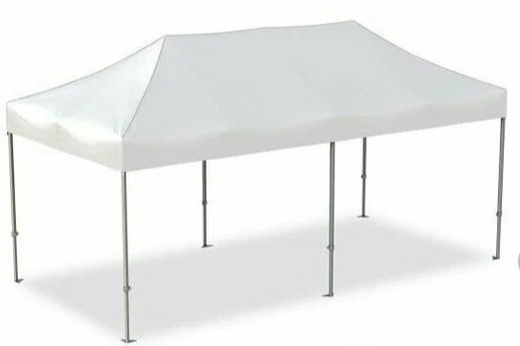
 | вид профиля | шестигранный
 | материал каркаса | анодированный алюминий с алюминиевыми коннекторами
 | наружная труба | Не менее 50 x 50 x 1.8 мм
 | направляющие | Не менее 38 х 18 х 1.8 мм
 | высота в коньке | Не менее 3.30 м
 | внутренняя труба: | Не менее 45 х 45 х 1.8 мм
 | ветровая нагрузка: | Не менее 12 м/с
 | высота по стенке: | Не менее 2,15 м
 | материал тента: | Оксфорд не менее 600d pu, гладкокрашеная ткань из синтетических нитей с полиуретановым покрытием.
 | водонепроницаемость | Не менее 10000 мм вод. столба
 | огнезащитное свойство: | есть
 | плотность: | Не менее 200 г / м2
 | водоотталкивание: | Не менее 80 усл. ед.
 | количество опорных стоек | Не менее 6 шт.
 | вид опорных стоек | телескопические
 | вид сборки (установки) | гармошка
 | размер шатра | Не менее 8х4 м.
 | Комплект веревок и кольев для растяжки шатра палатки | 1 компл.
 | стенка с москитной сеткой для шатра ½ общей площади | 4 х 2,15 м.  Не менее 4 шт. | 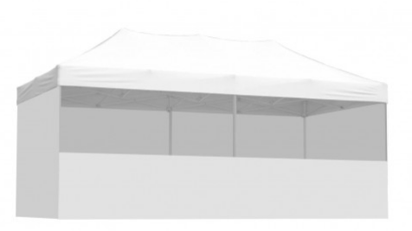

Место поставки товара: Московская область пгт. Фряново, ул. Первомайская д. 16/1.
Срок поставки товара (выполнения работ, оказания услуг): 5 рабочих дней с момента подписания контракта.
Структура цены: цена включает в себя стоимость товара, его доставку, погрузочно-разгрузочные работы, оплата налогов, сборов и других обязательных платежей и иные расходы, которые прямо не вытекают из контракта, но непосредственно связаны с его исполнением.
Условия (выполнения работ, оказания услуг): Оплата производится после поставки товара, на основании подписанных документов заказчиком (счет, счет-фактура, товарная накладная, акт приемки товаров, работ, услуг по форме 0510452) в течении 10 рабочих дней.
Требования к качеству товара, качественным (потребительским) свойствам товара:
Поставляемый товар должен быть новым товаром, не ранее первого квартала 2026 года изготовления, заводского производства, товар который не был в употреблении, в ремонте, в том числе который не был восстановлен, у которого не была осуществлена замена составных частей, не были восстановлены потребительские свойства, не выставочным экземпляром и должен сопровождаться соответствующими документами.
В Товаре не допускаются: повреждения внешнего вида, основных материалов (загрязненные, масляные пятна, царапины, вмятины и т.п.), другие дефекты и недостатки. Не допускается несоответствие Товаров по размерам, форме и иным показателям настоящему описанию объекта закупки и нормативно-технической документации.
Требования к гарантии качества товара, а также требования к гарантийному сроку и (или) объему предоставления гарантий их качества, к гарантийному обслуживанию товара (далее - гарантийные обязательства), к расходам на эксплуатацию товара:
Поставляемый Товар должен соответствовать требованиям установленным в соответствии с законодательством Российской Федерации о техническом регулировании для данного вида товаров, межгосударственным стандартом, а также специальным требованиям Контракта, спецификации и показателям к поставляемому Товару.
Гарантийный срок на Товар не менее 12 месяцев, исчисляется с даты подписания Документа о приемке Заказчиком и Поставщиком. Товар должен иметь сертификат качества или соответствия, в случае если такие требования установлены действующим законодательством Российской Федерации для данного вида Товара.

Заместитель начальника управления –
начальник отдела тылового обеспечения УМТО
полковник внутренней службы Д.Ю. Толстов

